Matériels :
• Ordinateurs : unités centrales, écrans, claviers, souris
• Onduleurs
• Switchs ou Hubs
• Imprimantes réseau
• Pièces détachées
Financiers :
Les frais de transport de personnes et de marchandises, l’installation et la formation représentent 90% du budget alloué à l’opération. Celle-ci ne pourrait pas voir le jour sans l’aide précieuse des entreprises. Grâces aux dons de ces dernières et des particuliers Afric’Edu réalise ce projet humanitaire depuis 6 ans.
Matériels :
• Ordinateurs : unités centrales, écrans, claviers, souris
• Onduleurs
• Switchs ou Hubs
• Imprimantes réseau
• Pièces détachées
Financiers :
Les frais de transport de personnes et de marchandises, l’installation et la formation représentent 90% du budget alloué à l’opération. Celle-ci ne pourrait pas voir le jour sans l’aide précieuse des entreprises. Grâces aux dons de ces dernières et des particuliers Afric’Edu réalise ce projet humanitaire depuis 6 ans.
Comment nous aider ?

• En faisant un don personnel ou par le biais de votre entreprise
• En parlant autour de vous d’Afric’edu

En faisant un don à la fondation ECAM, reconnue d’utilité publique, vous bénéficiez d’une réduction d’impôts de 66% du montant de votre don.
Ex : un don de 120 euros ne vous coûtera que 40 euros après impôts.



□ Madame □ Monsieur
Nom : …………………………………… Prénom : ……………………………
Fait un don d’un montant de …………… € à la fondation ECAM à destination d’Afric’Edu.
Adresse email : …………………………………………………………………

Modes de paiement :
□ Chèque bancaire (à l’ordre de la Fondation ECAM)

□ Chèque postal (à l’ordre de la Fondation ECAM)

Document à renvoyer à l’adresse ci-dessous :

Afric’edu - 40, Montée Saint Barthélémy - 69321 LYON CEDEX 05
Tél : 06-98-93-02-66 - afric.edu@ecam.fr - http://africedu.ecam.fr



Association pour la Formation de Réseaux Internet Commis à l’Éducation et au Développement des Universités

L’association

Afric’Edu est une association loi 1901 composée d’étudiants de l’ECAM (École Catholique d’Arts et Métiers), qui contribue à l’installation de matériel informatique au sein d’établissements scolaires, écoles et universités, dans les pays en développement d’Afrique.

L’équipe 2008 : 13 membres, 13 atouts !

Aymeric Caulier, Président
Benoît Pigenel, Trésorier
Michaël Bru, Secrétaire

Communication & Sponsor : Kadidja Bakouan, Lyonel Remond
Informatique : Etienne Debelle, Hermann Kengne Fotso, Barthélémy Aucourt
Logistique : Yannick Béal, Axel Bouin, Henri Plantin
Financement : Gilbert Njiwa, Cédric Badoil

Problématique Africaine

Le nombre de demandes sur le développement informatique en Afrique est croissant. Les besoins principaux sont l’apport de nouvelles technologies et celui de la formation à ces nouveaux outils. Une consolidation de la pérennité du projet est incontournable.

En offrant un accès global aux ressources circulant sur Internet, l’intervention d’Afric’Edu s’inscrit dans la logique de mondialisation de l’information.

Problématique de notre projet

Elle s’articule autour de deux axes :
L’export de matériel adapté au besoin vers le continent africain.
Le suivi à long terme des installations. Ceci est possible grâce aux associations africaines en place et à la formation aux logiciels et aux réseaux d’information dispensée.
Notre projet

Cette année, le projet viendra en aide au lycée provincial de la ville de Kaya (Burkina Faso), située à 100 km au Nord de Ouagadougou.
Dans cet établissement public, seulement 10 PC sont actuellement accessibles aux 2000 élèves du lycée.
L’objectif est d’agrandir leurs salles et le parc informatique à une soixantaine d’ordinateurs, en installant un réseau qui couvrira l’ensemble du lycée.
Les 13 membres d’Afric’Edu consacrent au projet tout leur temps libre pendant l’année scolaire et les 5 semaines de vacances estivales, en mettant l’accent sur la formation des utilisateurs.

Notre démarche

Les différentes étapes de notre action :
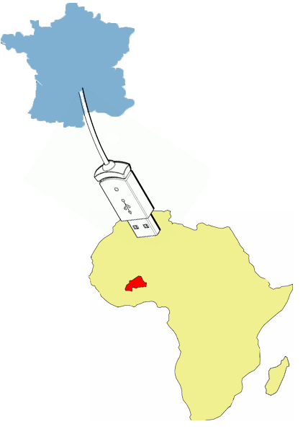
• Récupérer des ordinateurs et du matériel auprès des entreprises et particuliers qui renouvèlent leur parc informatique.

•Remettre en état le matériel informatique.

• Rechercher les financements : organisation de soirées, vente de vin chaud, collecte de dons de particuliers, d’entreprises et de fondations, participation à des concours d’aide aux financements (Rotary, Région).

• Organiser le voyage : transport des personnes et du matériel, réception du matériel sur place, hébergement.

•Installer le matériel et le réseau informatique dans le lycée.

•Former les élèves et le personnel aux logiciels gratuits (par ex : Linux).

